

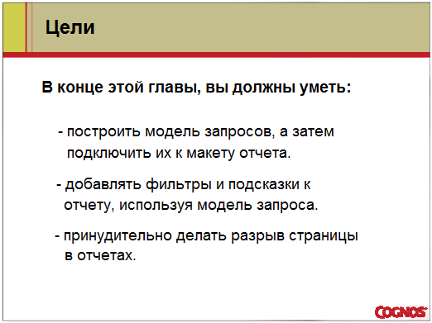

Примечания:
Если вы собираетесь учить этой главе, то студенты должны быть знакомы с:
- Различные типы источников данных (мерная, реляционные)
- Создание списков и перекрестных отчетов в Report Studio
- Создание фильтров в Report Studio
Предлагаемые модули для справки:
- Обзор Cognos 8 BI
- Введение в отчетности приложений
- Создание списков и перекрестных отчетов
- Фокус отчетов с помощью фильтров
- Совершенствование макетов отчетов
- Изучение моделей запросов
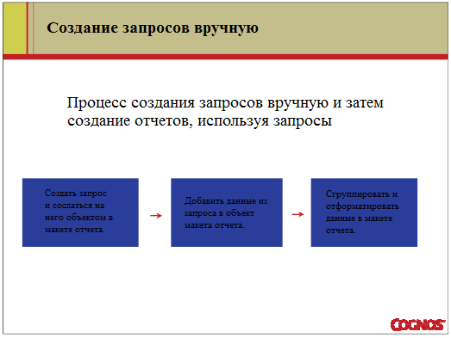

Когда строятся запросы вручную, вы можете:

- добавить элементы данных, чтобы указать данные выполнения запроса из источника данных.

- указать свойства элементов данных.

- добавить фильтры и границы, чтобы исключить ненужные данные из запроса и указать свойства фильтров и границ.

- определить, как запрос будет получать данные, настроив свой SQL или MDX провайдер.

- объединить результаты различных запросов.
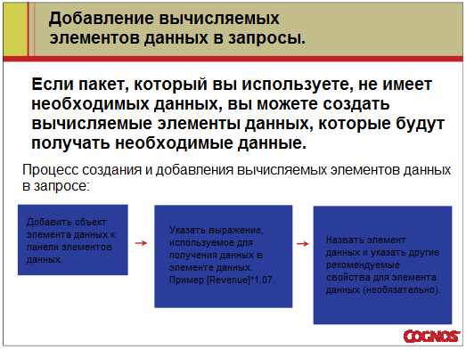

Когда вы добавляете вычисляемые данные элемента с помощью Query Explorer, элемент добавляется непосредственно в запрос, и вы можете выбрать, хотите ли вы добавить его в макет отчета.

Если вы работаете с большим количеством вычисляемых элементов данных, давайте пунктам значимые имена, это поможет отслеживать, какие элементы данных, какую информацию содержат.

Примечания:
Это полезно - называть вычисляемые элементы данных, потому что если элемент данных отображается в макете отчета, его имя будет использоваться в качестве названия (например, строки или столбца название).
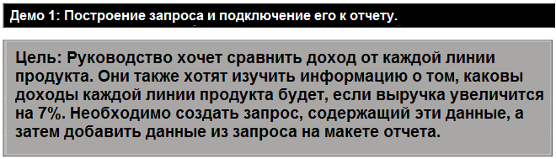

Server: | localhost
User/Password: | brettonf/Education1!
Studio: | Report Studio
Package: | GO Data Warehouse (query)
Report Type: | Blank
Folder: | Sales and Marketing (query)
Namespace: | Sales (query)

Задача 1. Создание запроса.

Так как вы создали пустой лист, Report Studio не создало запроса к этому отчету. Вы начнете с добавления запроса к этому отчету и будете добавлять данные к запросу.

1. Выберите Query Explorer, нажмите Queries и потом перенесите объект Query в рабочую область.
2. В рабочей области сделайте двойной щелчок на Query1.

3. Разверните Product.
4. Нажав клавишу Ctrl, нажмите Product line и Product type и перенесите их в Data Items панель.
5. Разверните Sales fact и потом перенесите Revenue в Data Items панель.
6. В Insertable Object панели нажмите на Toolbox вкладку и перенесите Data Item объект в Data Items панель.

Так как вы хотите использовать пункт Revenue, который уже есть в запросе, вым необходимо добавить Revenue к выражению из Data Items вкладки.

7. В диалоговом окне Data Item Expression нажмите Data Items вкладку и потом перенесите Revenue в Expression Definition панель.
8. В конце выражения допишите * 1.07.
9. В диалоговом окне Data Item Expression нажмите Validate и потом после того, как выражение будет проверено на ошибки, нажмите OK.

Вы будете называть этот элемент данных Projected Revenue.

10. В панели Properties в ячейке Name выделите существующее имя, ввведите Projected Revenue и нажмите Enter.

Вы добавили необходимые элементы данных в запросе. Прежде чем связать этот запрос и макет отчета, вы хотите просмотреть данные этого запроса, которые будут получены.

11. В Run меню нажмите View Tabular Data.

Вы можете видеть данные, которые были получены в запросе, а именно:

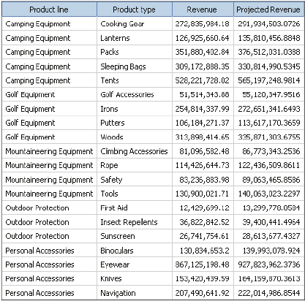

12. Закройте Cognos Viewer.

Задача 2. Сослаться на этот запрос в отчете.

1. Выберите Page Explorer и нажмите Page1.
2. В Insertable Objects панели из вкладки Toolbox перенесите List объект в рабочую область.

3. Выберите Query Explorer и убедитесь, что отчет теперь содержит два запроса: Query1 и Query2.

Когда вы добавите List объект к этому отчету, Report Studio автоматически создаст второй запрос к этому объекту.

4. В Insertable Objects панели нажмите Data Items вкладку и потом под Query1 перенесите Product line на отчет.

Появляется сообщение об ошибке, пояснив, что Report Studio не может вставить этот элемент данных в список отчетов, поскольку запрос в контексте "Query2" это не то же самое, что запрос данных элемента "Query1".
Прежде чем добавлять элементы из Query1 в список отчетов, необходимо связать Query1 со списком объектов.

5. Нажмите OK, чтобы закрыть сообщение об ошибке.
6. Нажмите на любой столбец в листе отчета и на панели Properties нажмите Select Ancestor и затем нажмите List.

В панели Properties после Data убедитесь, что Query2 появилось в ячейке Query, что значит, что лист ссылается на Query2. Когда вы свяжете этот лист с Query1, Report Studio удалит Query2 из отчета.

7. В панели Properties после Data нажмите ячейку Query и потом в листе нажмите Query1.
8. Выберите Query Explorer и убедитесь, что отчет теперь содержит только Query1.

Задача 3. Добавление данных в лист отчета.
1. В Insertable Objects панели сделайте Shift+нажатие всех элементов после Query1 и затем перенесите их на лист отчета.
2. Нажмите Product line столбец и затем на панели инструментов нажмите Group/Ungroup.
3. Сделайте Ctrl+нажатие на Revenue и Projected Revenue столбцах и затем на панели инструментов нажмите Aggregate и затем Total.
4. На панели инструментов нажмите Run Report.

Результат должен быть таким:

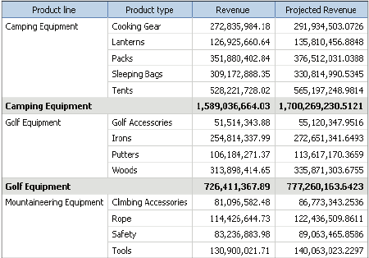

Report Studio извлекает данные, указанные в модели запроса для Query1 и отображает их в списке отчета.

5. Закройте Cognos Viewer.
Оставьте Report Studio открытой для следующего демо.
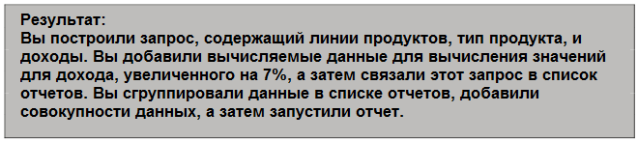

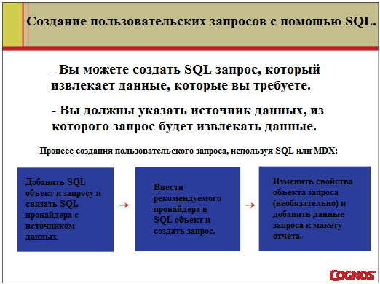

Чтобы изменить SQL код, используемый при создании запроса, сначала конвертируйте запрос в SQL и потом измените провайдера запроса.

Вы можете только добавлять новые элементы к запросу, добавляя эти элементы, используя провайдера запроса.

Примечания:
Если преобразовать запрос к SQL, а затем изменить провайдер запроса, то вы не сможете преобразовать провайдера назад к запросу Report Studio.
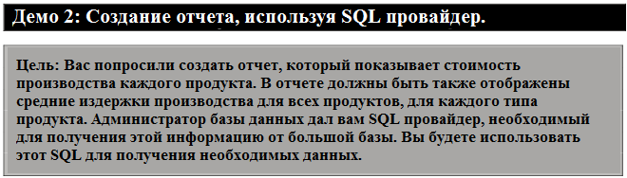

Server: | localhost
User/Password: | brettonf/Education1!
Studio: | Report Studio
Package: | GO Data Warehouse (query)
Report Type: | List
Folder: | Sales and Marketing (query)
Namespace: | Product forecast (query)

Задача 1. Создание листа отчета, добавление SQL объектов и указание источника данных.

1. Выберите Query Explorer и затем нажмите Queries.

Так как вам дали необходимый SQL для получения данных для этого отчета, вы добавите SQL объект Query1, а затем вставьте SQL провайдера от администратора базы данных в объект SQL.

2. Из панели Insertable Objects перенесите SQL объект в правую сторону от Query1.

Результат должен быть таким:

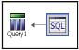

Администратор базы данных вам сказал, что SQL код, который вы получили, является родным для источника данных, из которого вы будете извлекать данные, так что вы оставьте свойство SQL Syntax для SQL объекта установленным ​​в Native.
Вы должны указать, что вы будете извлекать данные из базы данных Great Outdoors Warehouse database.

3. Для объекта SQL, который вы только что добавили, в панели Properties сделайте двойное нажатие на строке Data Source.
4. В диалоговом окне нажмите great_outdoors_warehouse и затем нажмите OK.

Задача 2. Добавление SQL провайдера для извлечения данных и затем изменение SQL провайдера для отображения извлеченных данных.

Вы скопируете SQL провайдера предоставленного вам администратором базы данных.

1. Нажмите правой кнопкой мыши на Start меню, затем нажмите Explore.

2. Перейдите в C:\Edcognos\C88358\Module-11_Create_Query_Models.
3. Нажмите правой кнопкой мыши на Demo 3_Create Query Models_SQL.txt, выберите Open With и затем Notepad.

Открытый файл содержит SQL провайдера, который предоставил администратор базы данных.

4. Из меню Edit нажмите Select All и затем из меню Edit нажмите Copy.
5. Закройте Notepad и затем закройте Windows Explorer.
6. В Report Studio в рабочей области сделайте двойной клик на SQL объекте.
7. В диалоговом окне SQL сделайте щелчок правой кнопкой мыши и затем Paste.

Изучить SQL и обратите внимание, что этот код указывает, что запрос получает четыре элемента данных псевдонимами "C0", "C1", "C2 ", "C3" из источника данных.
Вы хотите изменить имена элементов данных, чтобы сделать отчет более читабельным.

8. Сделайте следующие изменения:
первая линия - измените с С0 на Year
вторая линия – измените с С1 на Product Type
третья линия – измените с С2 на Product Name
четвертая линия – измените с С3 на Average Cost

Эти изменения значат, что вы объявили эти элементы данных как Year, Product Type, Product Name, Average Cost.

9. В диалоговом окне SQL нажмите Validate и после проверки нажмите OK.
10. В рабочей области сделайте двойной щелчок на Query1.

Эти четыре элемента данных извлекаются из источника данных и отображаются в области элементов данных для Query1.Данные пункты были названы вами в провайдере SQL. Теперь вы будете добавлять данные из Query1 в список отчетов.

Задача 3. Добавление данных к отчету.
1. Выберите Page Explorer и затем нажмите Page1.
2. Нажмите на любой столбец в списке и затем в панели Properties нажмите Select Ancestor и затем нажмите List.

Убедитесь, что список объектов связан с Query1, что означает, что вы можете добавить данные из Query1 к отчету.

3. В Insertable Objects панели разверните Sales and marketing (query) папку, разверните Product forecast (query), разверните Product, затем перенесите Product line на лист отчета.

Появится предупреждающее сообщение. Поскольку запрос был получен из SQL, а не из соответствующего пакета, вы не можете добавить элементы запроса из панели Insertable Objects.

4. Нажмите OK, чтобы закрыть сообщение и затем в Insertable Objects панели нажмите Data Items вкладку.

Query1 и элементы данных, которые вы добавили, используя SQL провайдера, отображаются на панели.
5. После Query1 сделайте Shift+нажатие Year, Product type, Product name и Average cost и затем перенесите эти элементы на лист отчета.
6. На листе отчета нажмите Year и затем нажмите Section.
7. Нажмите Product type и затем нажмите Group/Ungroup.

Задача 4. Изменение свойств вычисляемых элементов данных и затем запуск отчета.
Вы хотите добавить данные о средней стоимости всех продуктов и каждого типа продуктов и среднюю стоимость продуктов всех типов.

1. В листе отчета нажмите Average cost столбец, на панели инструментов нажмите Aggregate и затем Average.

Убедитесь, что только одна агрегирующая строка находится внизу отчета. Вы также хотите включить в отчет агрегирующую строку для каждого типа продукта. Чтобы сделать это, вам необходимо изменить свойство Aggregate Function для элемента данных Product name.

2. На панели инструментов нажмите Undo.
3. Выберите Query Explorer, нажмите Query1 и затем в панели Data Items нажмите Product name.

На панели Properties убедитесь что свойство Aggregate Function установлено в Automatic. Чтобы получить результат, который вам нужен в этом отчете, вы должны установить это свойство в None.

4. В панели Properties нажмите строку Aggregate Function и затем из списка выберите None.
5. Выберите Page Explorer и затем Page1.
6. В листе отчета нажмите Average cost столбец и на панели инструментов нажмите Aggregate и затем нажмите Average.

Агрегирующая строка видна для каждого типа продукта и агрегирующая строка видна в низу отчета для всех типов продуктов.
Вы хотите, что данные в столбце Product cost и в агрегирующих строках были отформатированы как денежные.

7. В листе отчета нажмите на тело Average cost столбца и затем сделайте Ctrl+нажатие на ячейках в <Product type> Average cost агрегирующих строк и в Summury Average cost aggregate строке в низу отчета.
8. В панели Properties сделайте двойной щелчок на Data Format ячейке и затем в Format type списке выберите Currency.
9. Под Properties нажмите Currency ячейку и затем в списке нажмите на $(USD) – United States of America, dollar и затем OK.

10. Запустите отчет.

Результат должен быть таким:

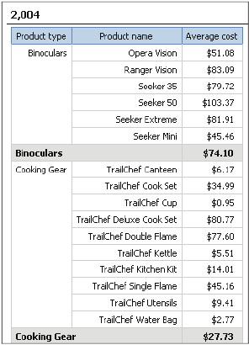

Элементы данных, которые вы добавили с помощью SQL, видны и группировка и агрегирование, которые вы объявили в отчете – также применены.

11. Закройте Cognos Viewer.

Оставьте Report Studio открытой для следующего демо.

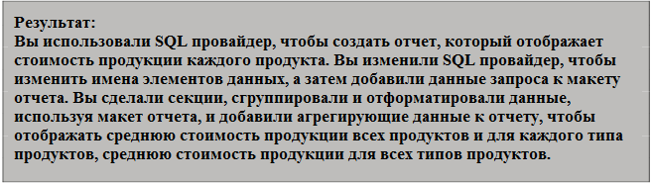

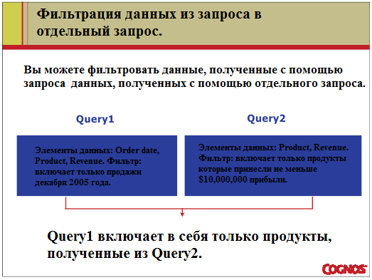

- При фильтрации Query1 каждый запрос получает отдельный набор данных.
- По данным фильтра, который вы создаете, Query1 получает данные, полученные по второму запросу.

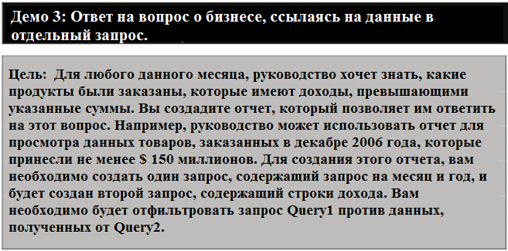

Server: | localhost
User/Password: | brettonf/Education1!
Studio: | Report Studio
Package: | GO Data Warehouse (query)
Report Type: | List
Folder: | Sales and Marketing (query)
Namespace: | Sales (query)

Задача 1. Создайте список отчета, содержащий данные о заказах и добавьте подсказки.

1. Добавить следующие элементы запрос в список:
Sales order –> Order number
Time dimension –> Current year, Current month
Product –> Product name
Sales fact –>Revenue, Quantity

Вы будете создавать строки, позволяющие пользователю выбрать года, для которого просматривать данные.

2. На панели инструментов нажмите Filters, в диалоговом окне Filters dialog убедитесь, что вкладка Detail Filters выбрана, нажмите кнопку Add, а затем щелкните на вкладке Data Items.
3. Из панели Available Components, перетащите Current year в Expression Definition, а затем в конце выражения введите =?Current year?.
4. Проверьте выражение, в поле Current year, введите 2006, а затем нажмите кнопку OK.
5. Нажмите кнопку ОК, нажмите кнопку Add, а затем перейдите на вкладку Data Items.

Вы будете создавать строки, позволяющие пользователю выбрать месяц, в котором можно просмотреть данные.

6. Из панели Available Components, перетащите Current month в область Expression Definition, а затем в конце выражения введите =?Current month?.
7. Проверьте выражение, в поле Current month введите 12, а затем нажмите кнопку ОК.
8. Нажмите кнопку ОК, чтобы закрыть оба диалоговых окна.

Задача 2. Форматирование отчета, а затем проверка отчета.

1. В списке отчетов, Shift+щелкните по Order number и столбец Current month, а затем на панели инструментов щелкните Group/Ungroup.
2. В списке отчет, нажмите Ctrl+нажмите на колонках Revenue и Quantity, на панели инструментов, выберите Aggregate, а затем нажмите Total.

Вы будете проверить эту строку, просмотрев данные за декабрь 2006 года.

3. Запустите отчет, убедитесь, что номер в поле Current month 12, и номер в поле Current year является 2006 г., а затем нажмите кнопку OK.

Результаты выглядят следующим образом:

4. В отчете, нажмите Bottom.
Вы можете видеть, что общее количество реализованной продукции на заказы, сделанные в Декабре 2006 года, составили 2241709 и общая выручка от этих заказов составила $ 130,525,197.76.
5. Закрыть Cognos Viewer.

Задача 3. Добавить третий фильтр для запроса минимальное время жизни

Вы хотите, чтобы этот отчет для отображения данных только для заказов, которые имели доходы не меньше определенной сумму, выбирается с помощью строки во время выполнения.
Вы будете добавлять фильтр к отчету для достижения этого результата.

1. На панели инструментов нажмите Filters, нажмите кнопку Add, а затем щелкните на вкладке Data Items.
2. Из панели Available Components, перетащите Revenue к области Expression Definition, а затем в конце выражения введите >=?Minimum revenue?.
3. Проверьте выражения, в поле Minimum revenue введите 150000000 (150 миллионов), а затем дважды нажмите кнопку ОК.
4. С помощью фильтра вы только что добавили выбранное, в поле Application, щелкните после auto aggregation, а затем нажмите кнопку OK.

Вы будете проверять эту строку при просмотре данных для продуктов, продаваемых в декабре 2006 года, создавший жизни доход, по крайней мере сто миллионов долларов.

5. Запустите отчет, убедитесь, что 150000000 (150 млн.) находится в окне Minimum revenue, 12 находится в поле Current month, и 2006 в поле Current year.
6. Нажмите кнопку ОК.
В докладе не содержится данных с двух фильтров, устранены все данные из запроса.
Чтобы получить необходимые данные, с вас снимут третий фильтр из Query1, и создать второй запрос, содержащий этот фильтр. После этого создается запрос ссылка из первого запроса.
Вы сначала должны дать Query1 более значимое имя.
7. Закрыть Cognos Viewer, выберите Query1 Explorer, а затем нажмите кнопку Query1.
8. В панели Properties, в поле Name введите Selected month, а затем
нажмите клавишу Enter.
9. В области Detail Filters, нажмите кнопку [Revenue]>=?Minimum revenue?, а затем на панели инструментов нажмите кнопку Delete.

Задача 4. Добавьте второй запрос, содержащий фильтр для запроса
1. На панели инструментов нажмите кнопку Up, чтобы перейти к представлению всех запросов в докладе.
2. Из панели Insertable Objects, перетащить объект Query ниже выбранной Selected month в рабочей области, а затем в рабочей области, дважды щелкните Query1.
3. В панели Properties, в поле Name введите Minimum revenue, а затем нажмите клавишу Enter.
4. Из панели Insertable Objects, на закладке Source в рамках Product запрос тему, дважды щелкните Product name, и в соответствии с запросом Sales fact предмет, дважды щелкните Revenue, чтобы добавить их в панель Data Items.
Вы будете добавлять фильтры к настоящему отчету, чтобы предлагать пользователю выбрать минимальный доход для всех продуктов получены запросом.
5. На панели Data Items, перетащите Revenue в панели Detail Filters, в конце Expression Definition введите >=?Minimum revenue?.
6. Проверьте выражение, а затем нажмите кнопку ОК.

Вы хотите применить этот фильтр ко всем доходам от продукта, а не доход по индивидуальным заказам.
7. С помощью фильтра вы только что добавили выбранное, в панели Properties нажмите ячейку Application , а затем в списке, нажмите кнопку After Auto Aggregation.

Вы будете просматривать эти результаты, чтобы увидеть, какие продукты принесли доход, по меньшей мере, на 150 миллионов долларов.
8. В меню запуска, нажмите кнопку View Tabular Data, обеспечения 150000000 (150 млн.) в поле Minimum revenue, а затем нажмите кнопку OK.
Результаты выглядят следующим образом:
Вы видите, что два продукта (Star Lite и Zone)), принесли доход, по крайней мере, на сто пятьдесят миллионов долларов.
9. Закрыть Cognos Viewer.

Задача 5. Фильтр Query1, ссылаясь на данные в Query2.
Вы укажете, что только продукты, которые отвечают фильтру в минимальный доход, должны быть включены в год на дату запроса.
1. Нажмите Query Explorer, а затем нажмите кнопку Selected month.

Вы будете фильтровать Product name элемент данных в выбранный запрос месяц против Product name элемента данных, полученных по запросу
2. Из панели Data Items, перетащите Product name к панели Detail Filters.
3. В конце выражения введите IN (, а затем в панели Available Components нажмите Queries tab.
4. Из панели Available Components под Minimum revenue, перетащите Product name к концу выражения.
5. В конце выражения введите ).
Конечное выражение выглядит, как показано ниже:
[Product name]IN ([Minimum revenue].[Product name])
6. Проверьте выражение, а затем нажмите OK, чтобы закрыть диалоговое окно.

Вы будете проверять результаты запроса, запустив отчет для получения данных для реализованной продукции в декабре 2006 года, создавшего доход, по меньшей мере, на 150 миллионов долларов.

7. Запустите отчет.
8. Убедитесь, что 12 в боксе Current month, 2006 в боксе Current year и 150000000 (150 million) в боксе Minimum revenue.

9. Нажмите кнопку ОК.

Результаты будут следующими:

Отчет содержит данные по заказам в декабре 2006 года двух продуктов, которые имеют доход, по меньшей мере, на 150 миллионов долларов (Star Lite и зоны).

10. Закрыть Cognos Viewer

Задача 6. Формат отчета.

Вам не нужно включать текущий год и текущий месяц, в столбцах Список отчетов.

1. Нажмите Page Explorer, и затем нажмите Page1.
2. Ctrl+нажмите Current year и столбцы Current month, и затем на панели инструментов нажмите Cut.
3. В списке отчетов удалите Current month и Current year совокупность строк, и затем запустите отчет с 150000000 в панели Minimum revenue, 12 в панели Order month, и 2006 в панели Order year.

4. Нажмите Bottom.
Вы можете видеть, что в декабре 2006 года, 165 443 из этих двух продуктов были проданы и генерируется 9,451,826.18 доходов.
Результаты выглядят следующим образом:
5. Закрыть Cognos Viewer.
Оставьте Report Studio открытым для работы.
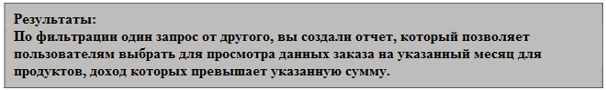
Примечания:
Администраторы баз данных могут быть связаны с производительностью стандартных отчетов и может обеспечить автора доклада с SQL провайдером, используемый для создания отчетов, если они обеспокоены размером или сложностью отчетов.
В панели Insertable Objects, вы не сможете воспользоваться любыми отношениями или другим моделированием данных, модельеры которых были созданы перед публикацией пакета.

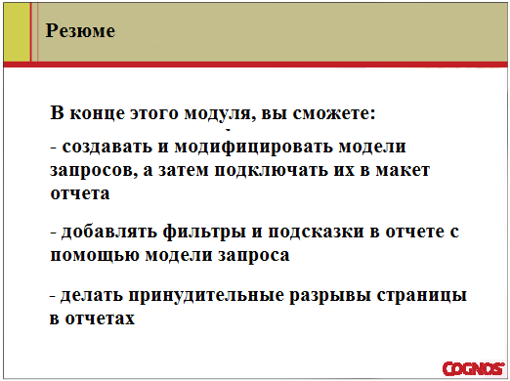

Вам нужно создать отчет, который отображает данные о доходах за 2005 год по приказу продавца. В отчете должна иметься возможность показать продавцов, которые генерируются доходами меньше, чем $ 100000 для заказов, выручка которых более $ 10000.

Для этого:

- Создайте список отчетов с помощью GO Data Warehouse (query), Sales and Marketing (query), Sales (query).
- Добавьте следующие пункты:
- Retailer –> Retailer name
- Product –> Product name
- Sales fact –> Revenue
- Название группы розничной торговли и совокупного дохода, как Total.
- Добавить подробный фильтр по индивидуальным заказам, которые генерировали более 10.000 в выручке.
- Добавить суммарный фильтр, чтобы включить торговцев, которые генерируются менее 100.000 в выручке.
- Добавить строку, чтобы пользователи могли просматривать данные из конкретного года.

Задание | Где работать | Советы
1. Создать отчет с общей группой данных | GO Data Warehouse (query), Sales (query) namespace | Добавьте:  Retailer –> Retailer name, Product –> Product name, Sales fact –> Revenue  - Group on Retailer name  - Aggregate Revenue as Total
2. Добавить деталь и суммарные фильтры запроса. | Query Explorer | - Detail filter: [Revenue] >10000  - Summary filter: [Revenue]<100000, Scope: Retailer name
3. Добавить подсказку, которая ссылается на данные пункта. | Detail Filters pane | [Current year] =?Current year?

Если вам нужна дополнительная информация для выполнения задачи, см. Шаг за шагом инструкции в конце семинара.

После завершения задачи 3, результат будет следующим:

Задача 1. Создайте отчет с агрегированными данными группы.
1. В меню File выберите команду New, а затем выберите No в ответ на предложение сохранить отчет.
2. Нажмите List, а затем нажмите кнопку ОК.
3. Добавьте следующие пункты запросов в список:
Retailer –> Retailer name
Product –> Product name
Sales fact –> Revenue
4. Щелкните столбец Retailer name, а затем на панели инструментов, выберите Group / Ungroup.
5. Нажмите на колонке Revenue, на панели инструментов, выберите Aggregate, а затем нажмите Total.
6. На панели инструментов, выберите пункт Run Report.

Вы можете просмотреть заказы каждого продукта для каждого продавца. Все рекорды продаж того или иного продукта для каждого торговца сгруппированы, агрегированы и отображены в одной строке.

7. Закрыть Cognos Viewer.
8. Нажмите на любой столбец в списке, в панели Properties нажмите кнопку Select Ancestor, и затем нажмите кнопку List.

В панели свойств, заметим, что свойства запроса для этого списка объект Query1, что означает, что список объектов связано с Query1.

Задача 2. Добавить подробности и резюме Фильтры для запроса.

Вы хотите, чтобы этот отчет включал данные только по индивидуальным заказам, создавшего более чем 10.000 выручки. Для достижения этого результата, вы создадите подробный фильтр запрос.

1. Запустите Query Explorer, а затем нажмите кнопку Query1.

Данные элементы, которые добавляются в отчет в задаче 1, отображаются в области данных товаров для Query1.

2. На панели элементов данных, перетащите Revenue в панели Detail Filters и затем в диалоговое окошко Detail Filter Expression, в конце выражения введите > 10000.
3. В диалоговом окне Detail Filter Expression, нажмите кнопку Validate, а затем после того как выражение проверено без ошибок, нажмите кнопку ОК.

С помощью фильтра вы только что добавили уже выбранный, в панели свойств, заметим, что свойства приложения для фильтра устанавливаются до автоматического вычисления. Это означает, что только данные по индивидуальным заказам продукции, получившие дохода более, чем 10.000 долларов будут включены в запрос.
Если вы хотите, чтобы в отчет были включены только розничные, чьи заказы генерируются общим доходом менее 100.000 (без учета заказов менее 10.000).
Вы уже добавили детали фильтра для исключения данных из индивидуальных заказов меньше десяти тысяч долларов дохода.
Теперь вы будете добавлять в суммарный фильтр, который будет включать в себя только розничные, для которого общая выручка полученная заказами, включенные в этот отчет был менее 100000.
4. На панели Data Items, перетащите Revenue в панель Summary Filters и
затем в конце выражения введите <100000 (100000).
5. В диалоговом окне Summary Filter Expression, нажмите кнопку Validate, а затем после того как выражение будет проверено без ошибок, нажмите кнопку ОК.

Вы должны определить масштабы этого суммарного фильтра.

6. С суммарным фильтром, который вы только что добавили, в панели Properties, дважды щелкните на ячейке Scope, а затем установите флажок Retailer name.
7. Нажмите кнопку ОК, а затем на панели инструментов, выберите пункт Run Report.

В докладе содержится только розничная торговля, общий доход по заказам более 10.000 долларов меньше, чем 100.000 долларов.

8. Закрыть Cognos Viewer.

Задача 3. Добавить строку, которая ссылается на элемент данных.

Вы хотите добавить строку, чтобы пользователи могли настроить этот отчет во время выполнения выбора того года заказа, для которого просмотреть данные.

1. Из панели Insertable Objects, при измерении времени, перетащите Current year на панель Detail Filters.
2. В диалоговом окне Detail Filter Expression, в конце выражения введите =?Current year?.
3. Проверьте детали фильтра, в окне подсказки введите 2005, а затем нажмите кнопку ОК.
. Нажмите кнопку ОК.

Вы будете проверить эту строку, просмотрев данные за 2005 год.

5. Запустите отчет.
6. В строке Current year введите 2005, а затем нажмите кнопку ОК.

Обратите внимание, что отчет содержит различные торговли чем тогда, когда вы запускали его для всех лет. Это потому, что в 2005 году, различные розничные торговли отвечают условиям фильтра, которые вы указывается для данного отчета.

7. Закрыть Cognos Viewer.

Закрыть Report Studio и закрыть Cognos Connection.

